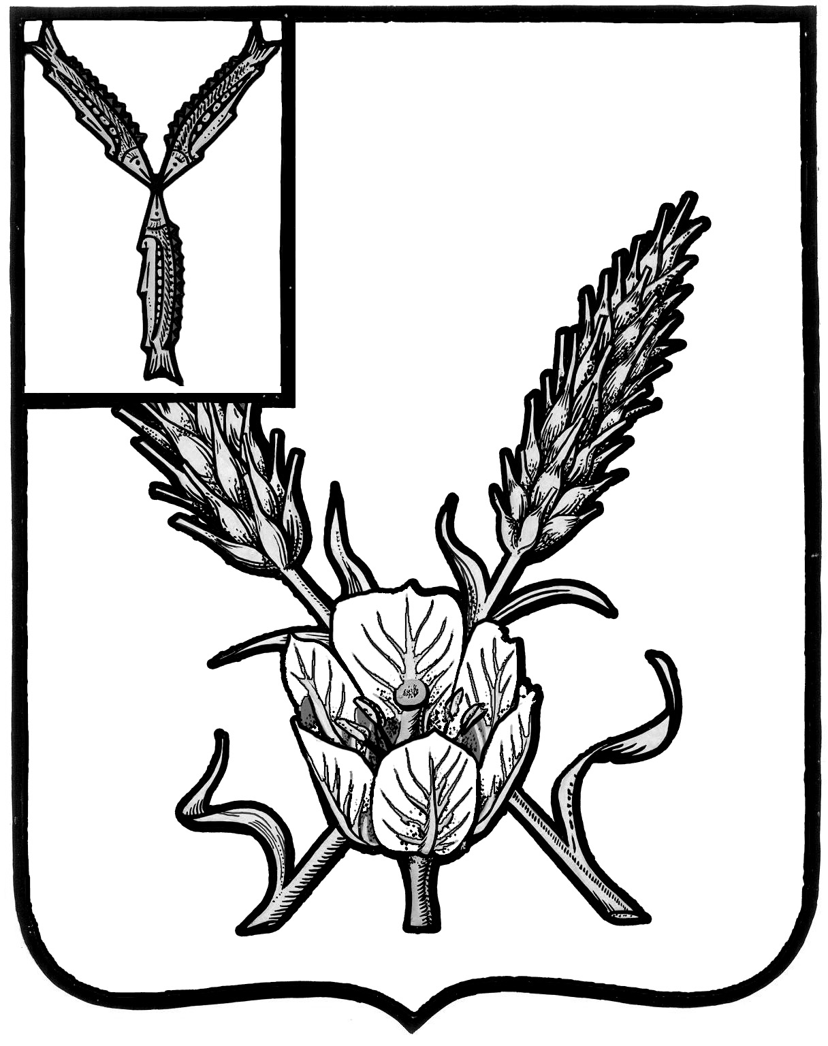

**АДМИНИСТРАЦИЯ**

**КРАСНОКУТСКОГО МУНИЦИПАЛЬНОГО РАЙОНА  
 САРАТОВСКОЙ ОБЛАСТИ**

### П О С Т А Н О В Л Е Н И Е

**от 17.03. 2022 года № 142**

г. Красный Кут

|  |
| --- |
| **Об утверждении плана совместных действий по охране труда администрации Краснокутского муниципального района, Юго - Восточного ТО Управления Роспотребнадзора по Саратовской области, Территориального отдела по Краснокутскому району Государственной инспекции по надзору за техническим состоянием самоходных машин и других видов техники, профсоюза работников АПК Краснокутского района в период подготовки и проведения посевных и уборочных работ хозяйствами АПК Краснокутского муниципального района (апрель - ноябрь 2022 года)** |

В целях повышения контроля за обеспечением необходимых условий и охраны труда в период проведения полевых работ в 2022 году, снижения уровня производственного травматизма и профессиональных заболеваний, **администрация Краснокутского муниципального района ПОСТАНОВЛЯЕТ:**

1. Утвердить план совместных действий по охране труда администрации Краснокутского муниципального района, Юго - Восточного ТО Управления Роспотребнадзора по Саратовской области, Территориального отдела по Краснокутскому району Государственной инспекции по надзору за техническим состоянием самоходных машин и других видов техники, профсоюза работников АПК Краснокутского района в период подготовки и проведения посевных и уборочных работ хозяйствами АПК Краснокутского муниципального района в 2022 году согласно приложению к настоящему постановлению.

2. Разместить информацию о принятом плане на официальном сайте администрации Краснокутского района.

3. Постановлени вступает в силу с момента подписания.

4. Контроль за исполнением настоящего постановления возложить на начальника управления сельского хозяйства администрации Краснокутского муниципального района.

**Глава Краснокутского**

**муниципального района В.В. Гречушкина**